一、库存信息（药品—库存信息）
库存信息主要用于查看当前药房库存药品信息，还可增、删、修改相应库存药品的信息。
（1）查看、筛选药品库存信息。底色为黄色的为低储预警，无底色的为正常储备。
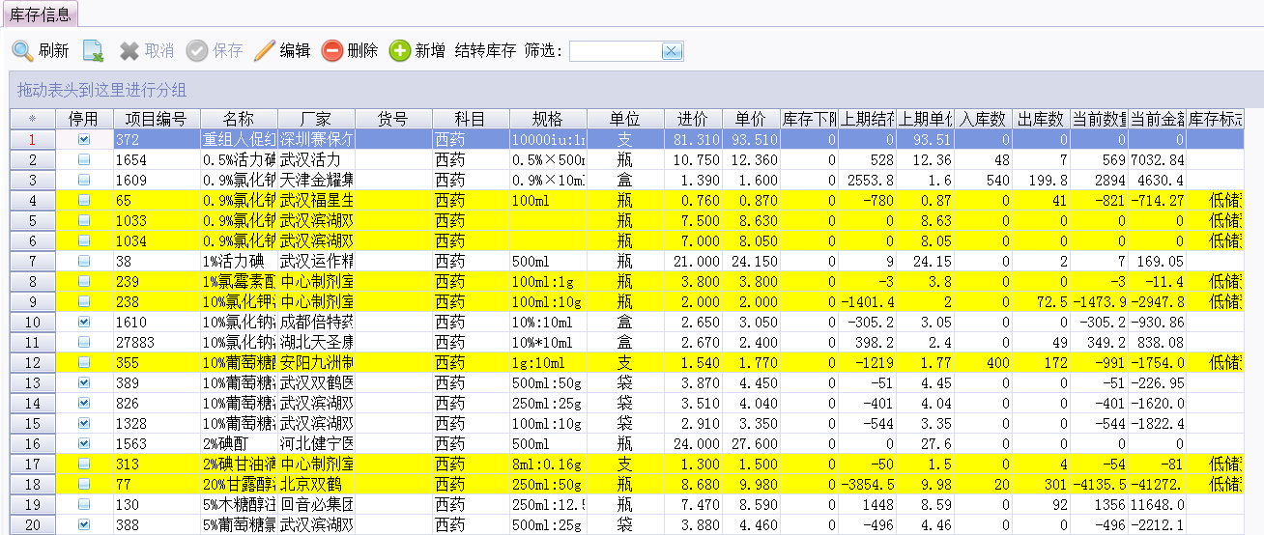
可直接在筛选框里输入药品的名称或拼音码进行筛选，或是根据不同的名称、厂家、科目来进行筛选查看。点击名称后面的小漏斗，勾选对应药品，或是进行自定义筛选输入筛选条件，即可筛选出该药品的相关信息。
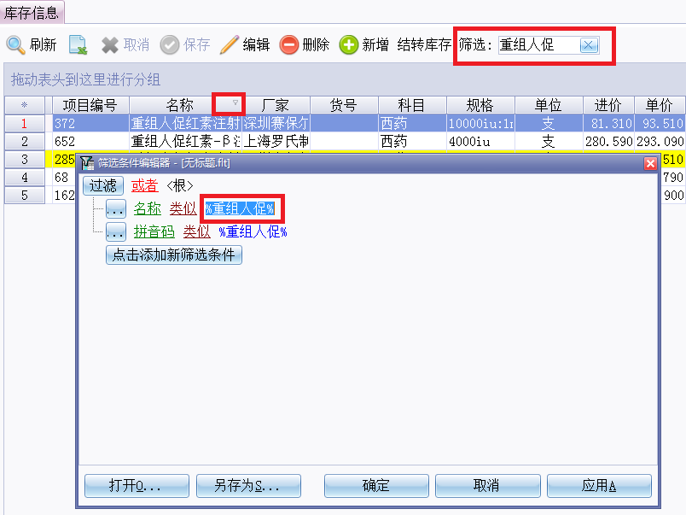
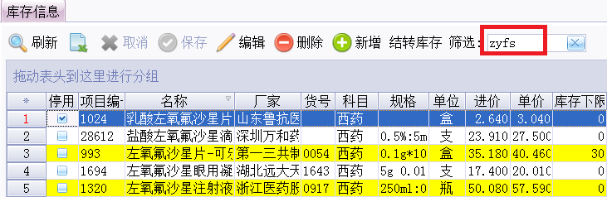
还可以拖动表头进行分组，如拖动厂家、科目、名称到上方就可以看到与这三项相关的信息。
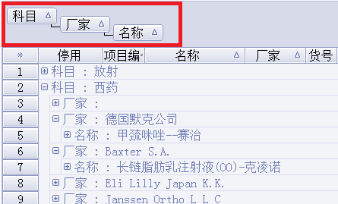
（2）编辑、新增或删除相关药品信息。
新增：点击菜单的“新增”按钮，填写相关选项信息，然后点“保存”即可。
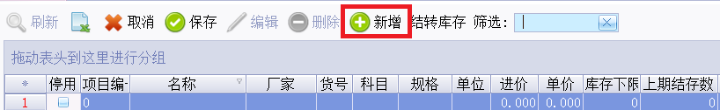
编辑：选中待修改的一行记录，点击菜单上的“编辑” 按钮，修改相应选项的信息后点“保存”即可。
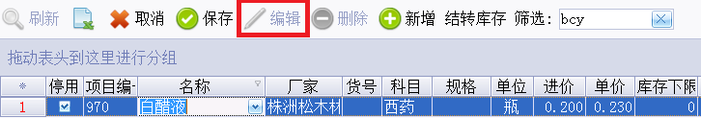
删除：选中待删除的一行记录，点击菜单上的“删除”按钮，即可删除相应的药品信息。
（3）结转库存。点击“结转库存”按钮后，弹出询问对话框，选择“是”，当前库存信息将被保存下来，结转成功后会有一个小的提示消息框出现，如下图所示：
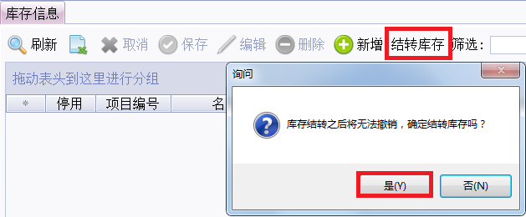
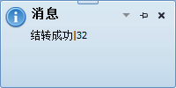
二、库存结转信息（药品—库存结转信息）
输入起始时间和结束时间后点“刷新”按钮即可查到该时间段的结转信息。一般每个月结转一次（相当于是把上一个月结余库存转入到下一个月的库存），一是保存库存信息，二是库存结转后，库存信息里的“当前数量”变成了“上期结存数”。
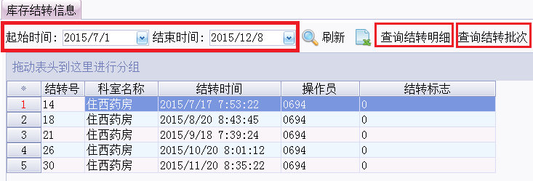
双击某条结转记录或点击“查询结转明细”按钮，弹出该次库存结转的明细信息。可通过在筛选框中输入项目名称或项目名称的拼音码来查询某种药品的结转明细信息。
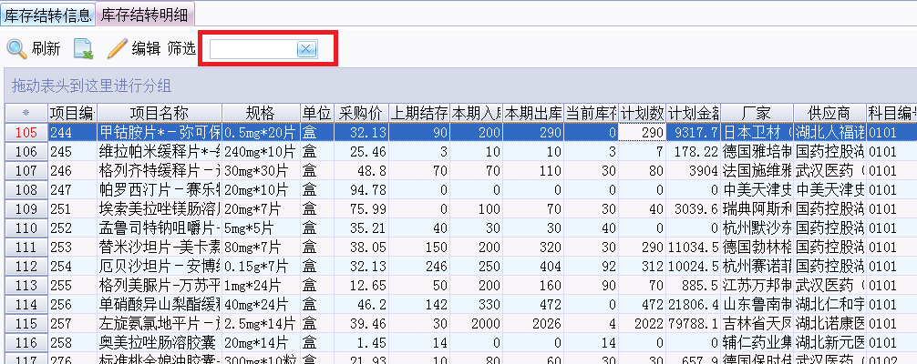
在库存结转信息界面，选中某条结转记录后点击“查询结转批次”按钮，弹出该次库存结转的批次信息。在筛选框中输入药品名称或拼音码，可查询到该种药品的结转批次信息。
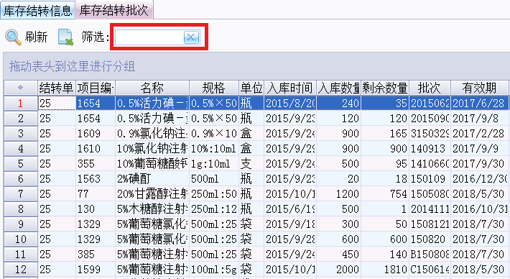
三、出入库（药品—出入库）
（1）采购入库。点击左侧导航菜单的“出入库”下方的“采购入库”，在右侧的主界面输入起始时间和结束时间后点“刷新”按钮，即出现该段时间的采购入库信息列表。双击某一条采购记录，界面下方则会显示采购药品的详细信息。还可新增、删除、编辑相应的采购入库信息。
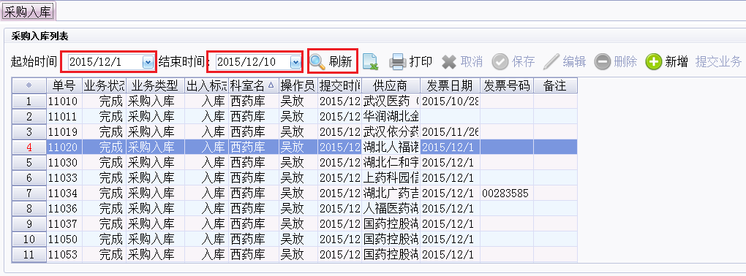
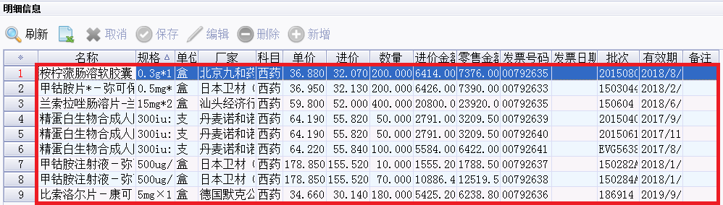
（2）其他入库。点击左侧导航菜单的“出入库”下方的“其他入库”，在右侧的主界面输入起始时间和结束时间后点“刷新”按钮，即出现该段时间通过其他方式入库的信息列表。双击某一条其他入库记录，界面下方则会显示通过其他方式入库的药品的详细信息。还可新增、删除、编辑相应的其他入库信息。
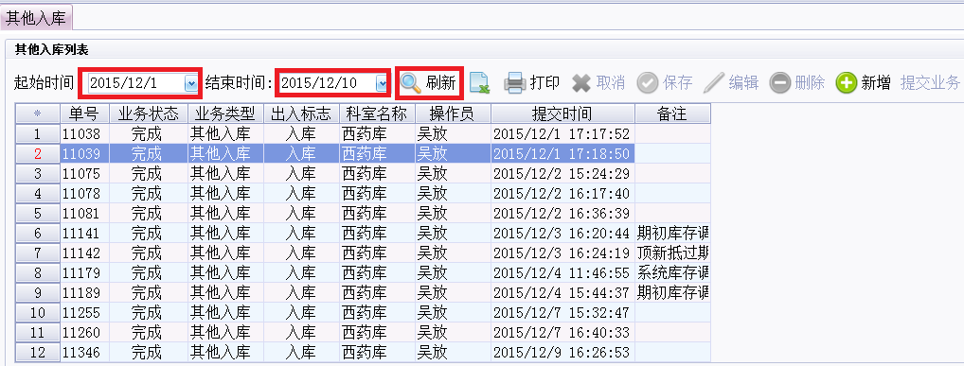
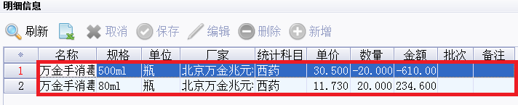
（3）其他出库。点击左侧导航菜单的“出入库”下方的“其他出库”，在右侧的主界面输入起始时间和结束时间后点“刷新”按钮，即出现该段时间通过其他方式出库的信息列表。双击某一条其他出库记录，界面下方则会显示通过其他方式出库的药品的详细信息。还可新增、删除、编辑相应的其他出库信息。
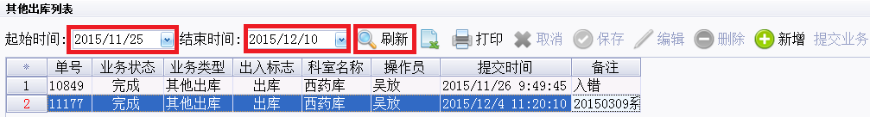
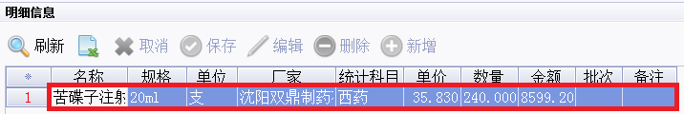
四、申请单（药品—申请单）
此处药房和药库用户看到的界面会有区别，药房只能看到“药房领药”菜单，药库可看到“科室领药（西）”、“药房领药（西）”和“科室领药（中）”菜单，如下图所示：
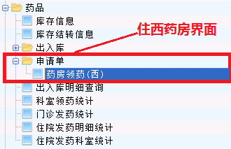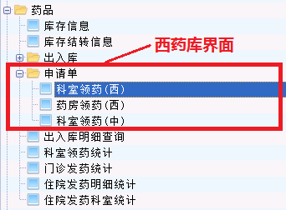
（1）药房用户
以住西药房为例，点击申请单下面的“药房领药（西）”，在申请单列表中选择起始时间和结束时间，点击“刷新”就可看到该时间段内住西药房申请领药的一些基本信息。双击某条申请记录，下面显示申请药品的明细信息，如图所示：
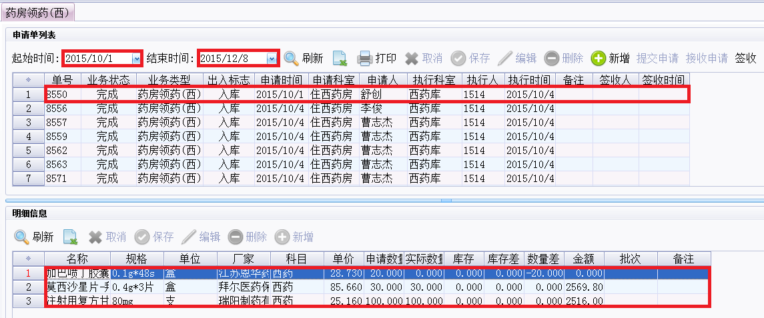
点击“新增”按钮，弹出药房领药申请单。填写相关选项信息后，点击确定即可。
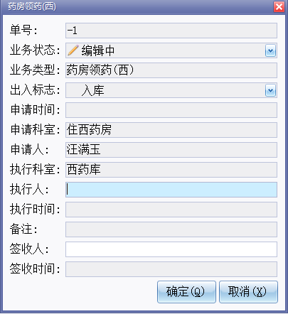
（2）药库用户
以西药库为例，点击申请单下的“科室领药（西）”，在申请单列表界面输入起始时间和结束时间，点击刷新，即可看到该时间段内申请领药的科室的信息。双击某一条申请单记录，就可在下方看到该条记录的明细药品信息。
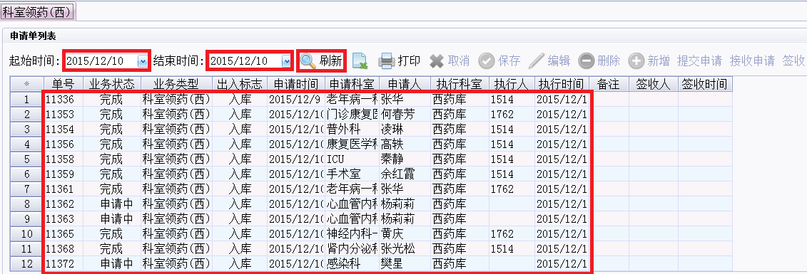
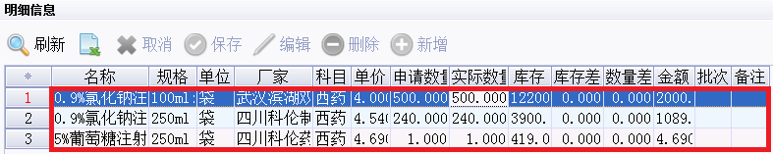
对于业务状态为“申请中”的，点击“接受申请”，状态即可变为“完成”。
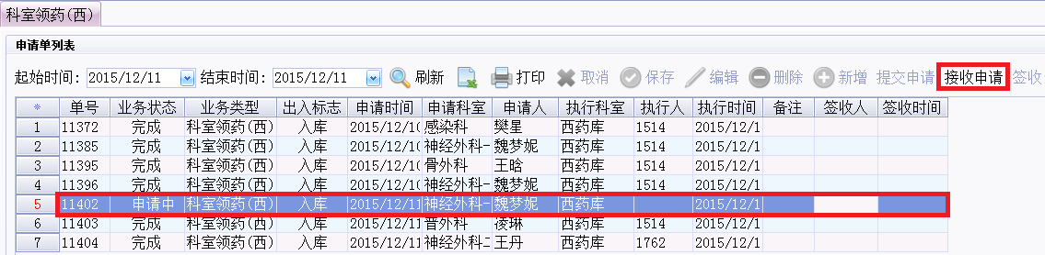
科室领药（西）和科室领药（中）操作同上。
五、出入库明细查询（药品—出入库明细查询）
输入起始时间、结束时间及筛选条件即可查看到相关的药品信息。
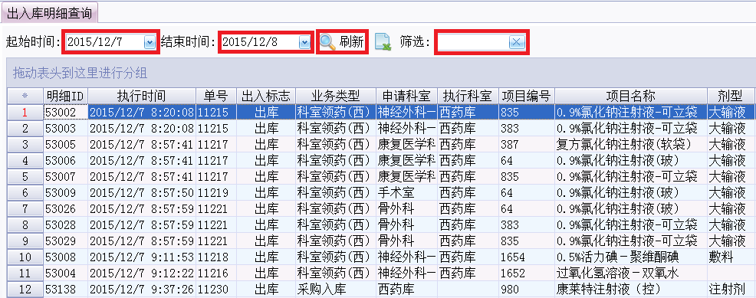
如要查看某科室在某时间段出库的明细情况，可选择时间段，在出入标志的筛选按钮上选择“出库”，在申请科室勾选相应的科室名称，即可得到相应的查询结果。
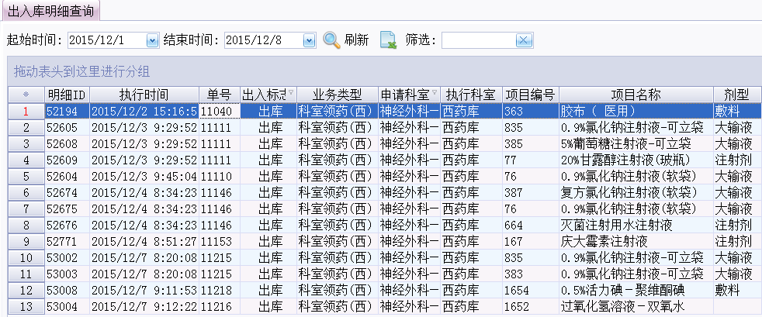
六、药品统计
（1）科室领药统计（药品—科室领药统计）
输入起始时间和结束时间，点击“刷新”按钮即可看到该时间段各科室领药的情况，还可将统计情况另存为EXCEL表格，点击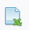弹出另存为对话框。还可根据统计需求拖动表头进行分组查看。
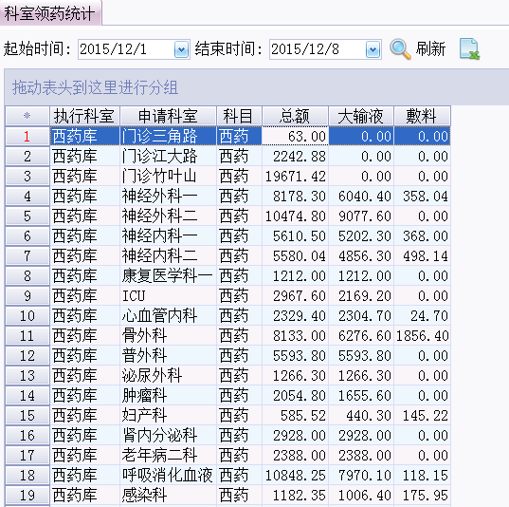
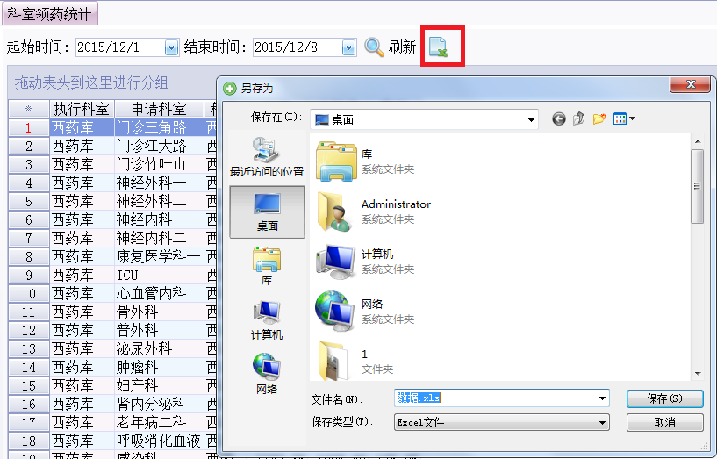
（2）门诊发药统计（药品—门诊发药统计 操作同1）
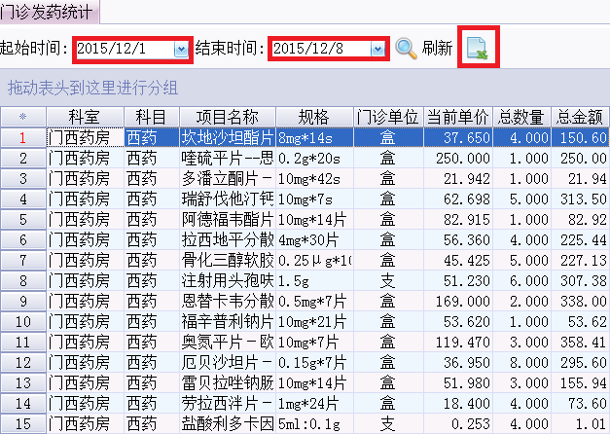
（3）住院发药明细统计（药品—住院发药明细统计 操作同1）
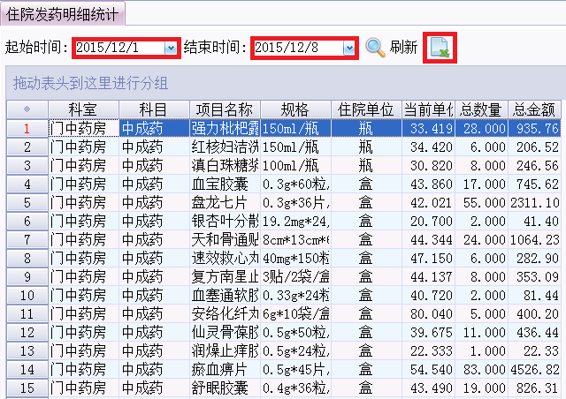
（4）住院发药科室统计（药品—住院发药科室统计 操作同1）
